**Ikigaï, le sens au travail, ça se travaille !**

Paris, le 2 mai 2024 – Engagé en faveur de la mixité et de l’égalité professionnelle dans les secteurs scientifiques et technologiques depuis plus de 20 ans, le Cercle InterL réunit les employé.e.s de ses 15 entreprises membres pour son Colloque annuel. Cette année, le Cercle a fait le choix d’aborder un sujet d’actualité, celui du sens au travail via un concept venu du Japon : **l'Ikigaï.**

* 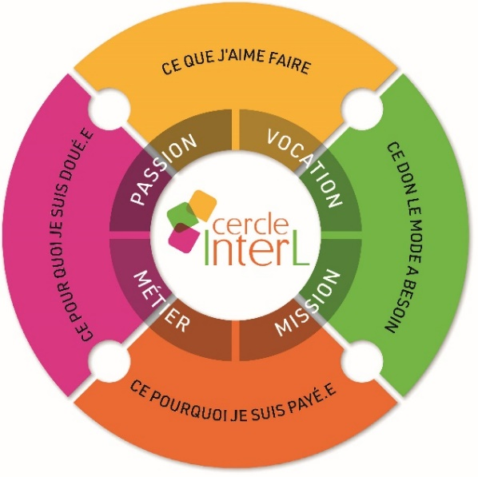**La quête de sens, une problématique actuelle**

Nous sommes naturellement et au quotidien à la recherche d’un équilibre dans nos vies, de bien-être, d’épanouissement…

Mais au travail, de quoi parle-t-on exactement ? Pour les sociologues, la notion de travail fait sens lorsque la personne qui exerce une activité perçoit la cohérence de ses actions avec ses valeurs et son environnement. Une cohérence qui engendre de l’engagement, de la satisfaction et même de l’efficacité. Ce sujet devient un enjeu majeur pour l’entreprise quand il permet à chacun de mieux contribuer à la performance collective. La mise en œuvre de politiques de qualité de vie au travail (QVT) montrent combien la santé des collaborateur.trices et leur comportement sont devenus aujourd’hui déterminants au sein des organisations.

* **L’Ikigaï, un outil pour trouver l’équilibre ?**

Issu de la philosophie japonaise, l’Ikigaï ou par extension « raison d’être » (*ikiru :* « vivre » et *gaï :* « raison, sens ») est utilisé quand un individu se questionne sur le sens de sa vie. *Trouver son Ikigaï* c’est repenser sa vie et trouver ce qui nous anime au quotidien.

Pour la 23e édition de son Colloque, le Cercle InterL s’interroge sur les formes d’Ikigaï de ces hommes et ces femmes qui travaillent dans les secteurs scientifiques et technologiques :

* Travail qui a du sens, quelles pistes ?
* Quelles sont les bonnes pratiques à titre individuel et collectif ?
* Trouver et suivre son Ikigaï est-il compatible avec les attentes de son entreprise ?
* Dans quelles mesures les questions de diversité impactent-elles la recherche de son Ikigaï ?

Pour apporter des éléments de réponses à ces questions importantes, les résultats de l’enquête « Mon travail et moi » a permis de rassembler la vision de plus de 1700 collaborateur.trices du Cercle, mais aussi des témoignages « live » sur ce sujet. On constate notamment que parmi les répondants, femmes et hommes trouvent en général du sens dans leur travail du fait de l’utilité de leurs missions ou l’existence de feedback positif du management, ce qui développe leur propre sentiment d’efficacité au travail. Néanmoins, ces critères peuvent différer en fonction de l’âge ou du genre. Madame Dominique Lhuilier, professeure émérite au Centre de recherche sur le travail et le développement (CNAM) de Paris positionnera les métiers scientifiques et techniques sur ce sujet : le rôle de l’environnement de travail, de la culture managériale et l’influence des conditions de travail sur la santé. Les dirigeant.e.s et directeur.trices de division des entreprises **CEA, Dassault Systèmes, EDF, ENGIE, GE Healthcare, IBM, Lenovo, Orange, Orano, SAP,** du Cercle InterL apporteront quant à eux leurs témoignages sur ce qui donne du sens à leur travail : Marianne Sécheresse du CEA, Marie Pierre Aulas de Dassault Systèmes, Sylvie Richard de EDF, Auragni Jeanson de ENGIE, Laurence Comte Arassus de GE Healthcare, Anne-Gaelle Chasles de IBM, Eric Lallier de Lenovo, Mari-Noelle Jégo-Laveissière de Orange, Jessica Boutteau de Orano et Carole Garnier de SAP prendront la parole lors de différentes tables rondes.

* **Dorine Bourneton, première femme pilote de voltige et handicapée, Grand Témoin de ce Colloque 2024**

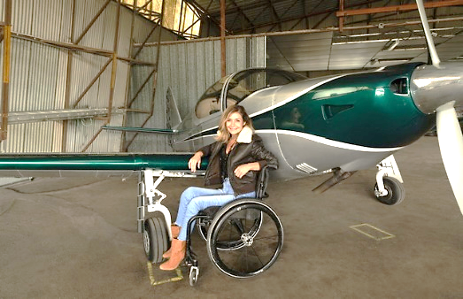

Passionnée d’aviation depuis son plus jeune âge, Dorine décide de prendre son destin en main à la suite d’un crash aérien où elle perdra l’usage de ses jambes. Dorine a alors 16 ans.

Elle va peu à peu construire son projet en suivant ses modèles : Adrienne Bolland, Jean Mermoz, Antoine de Saint-Exupéry… Elle réapprend à piloter, fait changer la loi pour permettre aux personnes handicapées d’accéder à la licence professionnelle, dirige une équipe jusqu’à devenir pilote de voltige, donne des spectacles aériens, vole au Salon International de l’Air et de l’Espace au Bourget.

En 2019, Dorine fonde « Envie d’Envol », une Association qui favorise l’inclusion et aide au dépassement de soi à travers l’apprentissage de la voltige. Un téléfilm a été consacré à son histoire. A quelques mois des Jeux Olympiques et Paralympiques de Paris, Dorine viendra partager son histoire et la façon dont elle a donné du sens à sa vie malgré les douloureuses épreuves qu’elle a traversées.

Enfin, Elisabeth Moreno, Présidente du conseil d’administration de Ring Capital, Présidente de Ring Africa, Présidente de la Fondation Femmes@numérique et ex-Ministre des Droits des Femmes viendra clôturer cette journée.

|  |
| --- |
| Le **16 mai prochain**, venez échanger avec nous sur les différents aspects du **sens au travail** !  Inscription obligatoire : [www.colloqueinterL.com](http://www.colloqueinterL.com) |

**A propos du Cercle InterL**

***Le Cercle InterL****s’engage depuis 22 ans en faveur de la mixité et de l’égalité professionnelle dans les secteurs scientifiques et technologiques, avec l’ambition de créer les conditions favorables à l’équilibre des genres et à la performance. Il regroupe les réseaux de 15 entreprises industrielles et technologiques : CEA, Dassault Systèmes, EDF, Engie, GE, IBM, Lenovo, Orange, Orano, Qualcomm, Renault Group, SAP, Schlumberger, SNCF et Thalès. Ses membres se mobilisent toute l’année dans des groupes de travail et de réflexion pour encourager la mixité au sein des filières et métiers scientifiques et technologiques, favoriser l’accès des femmes à des postes à responsabilité, défendre l’équilibre entre vie professionnelle et vie personnelle, et partager les bonnes pratiques au sein du réseau. Le contenu de ces ateliers est restitué durant le Colloque annuel et publié dans les actes du Colloque disponibles sur le site internet du Cercle:*[*www.interelles.com*](https://apc01.safelinks.protection.outlook.com/?url=https%3A%2F%2Fwww.interelles.com%2F&data=05%7C02%7Ccbroguet%40lenovo.com%7Cc80ae00db3fc41af2b7208dc020673a0%7C5c7d0b28bdf8410caa934df372b16203%7C0%7C0%7C638387474786674423%7CUnknown%7CTWFpbGZsb3d8eyJWIjoiMC4wLjAwMDAiLCJQIjoiV2luMzIiLCJBTiI6Ik1haWwiLCJXVCI6Mn0%3D%7C3000%7C%7C%7C&sdata=Wb46NhaneMOZ9NUoYCBN8kvP5iuHn1S5R4DiMeHdVj8%3D&reserved=0)

Suivez l’actualité du Cercle sur [sa page LinkedIn](https://apc01.safelinks.protection.outlook.com/?url=https%3A%2F%2Fwww.linkedin.com%2Fcompany%2Fcercle-interelles%2F&data=05%7C02%7Ccbroguet%40lenovo.com%7Cc80ae00db3fc41af2b7208dc020673a0%7C5c7d0b28bdf8410caa934df372b16203%7C0%7C0%7C638387474786674423%7CUnknown%7CTWFpbGZsb3d8eyJWIjoiMC4wLjAwMDAiLCJQIjoiV2luMzIiLCJBTiI6Ik1haWwiLCJXVCI6Mn0%3D%7C3000%7C%7C%7C&sdata=Q8PM9aZuBujlkkPBBoId9sPvQEmD7l56u%2BUaTTkbYLk%3D&reserved=0)

**Pour en savoir plus** : [www.interelles.com](http://www.interelles.com)

*Contact Presse:* Sylvie Lechevin, +33 06 28 74 99 23, sylvie.lechevin@sap.com